TRGOVINA (market, shop, dučan)

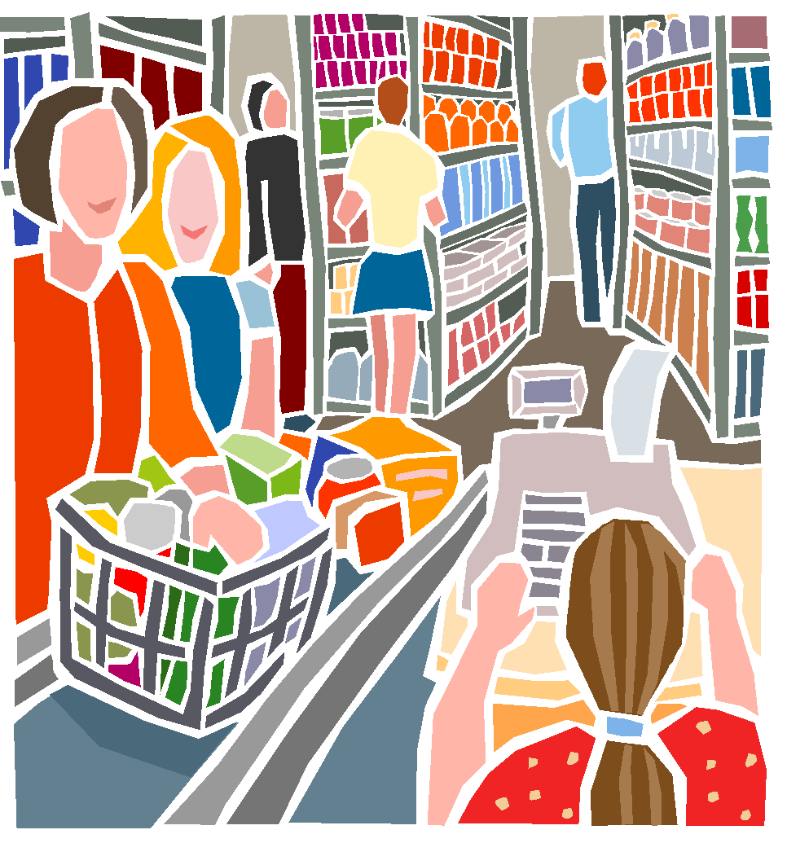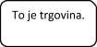 | 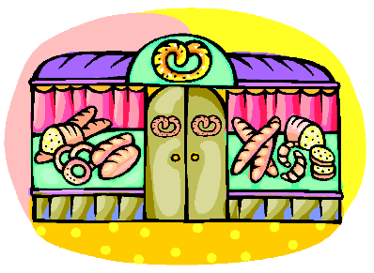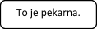 | 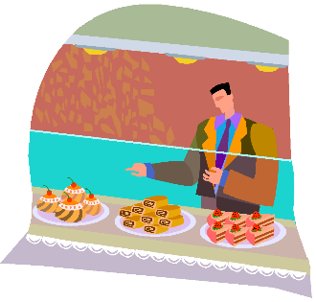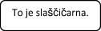
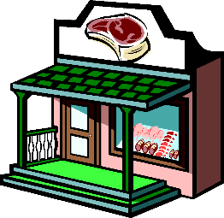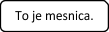 | 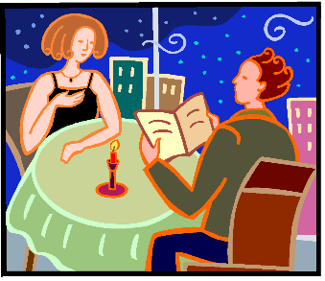 | 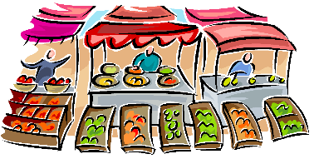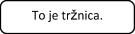
 | 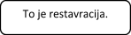
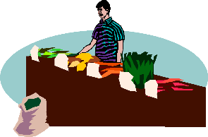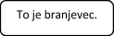 | 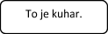 | 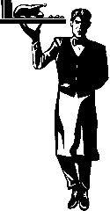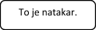
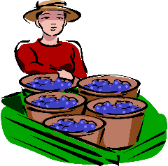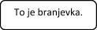 | 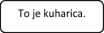 | 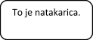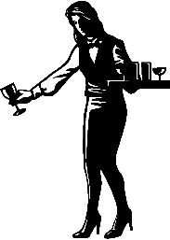
 | 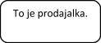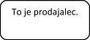
Kaj je trgovina? (What is a shop?) Trgovina je prostor, kjer kupimo (we buy) hrano (food), pijačo (drinks), čistila, kozmetiko, obleke in druge stvari, ki jih potrebujemo.
*potrebovati (to need): Jaz potrebujem (I need) , ti potrebuješ (you need), on potrebuje (he needs), midva potrebujeva (we need – for 2), vidva potrebujeta (you need – for 2), onadva potrebujeta (they need – for 2), mi potrebujemo (we need – for 3), vi potrebujete (you need), oni potrebujejo (they need).
*kupiti (to buy): Jaz kupim, ti kupiš, on kupi, midva kupiva, vidva kupita, onadva kupita, mi kupimo, vi kupite, oni kupijo.
SADJE: Kaj je to?

 | 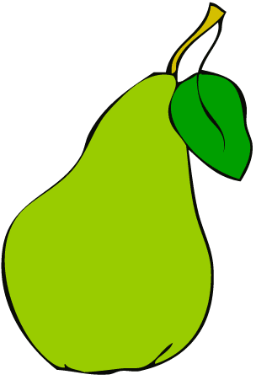 | 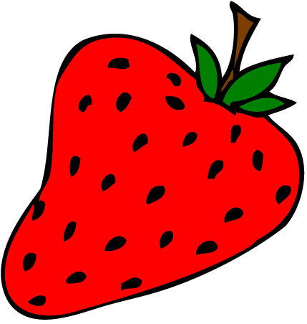 | 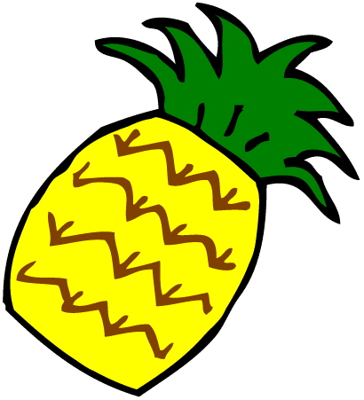 | 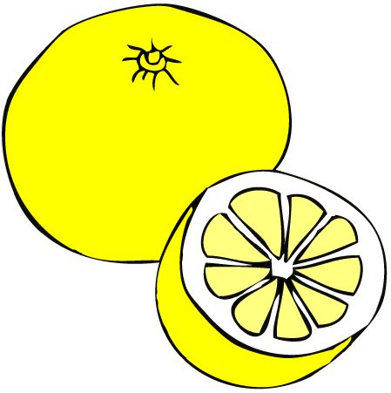
__banana__ | _______ | _______ | _______ | _______
 | 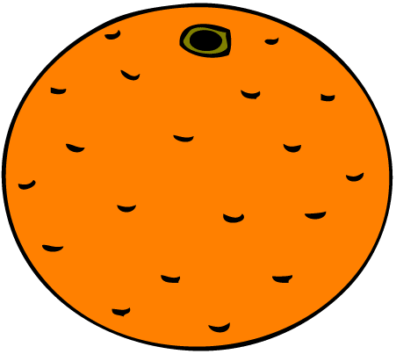 | 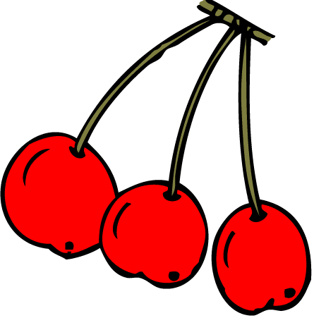 | 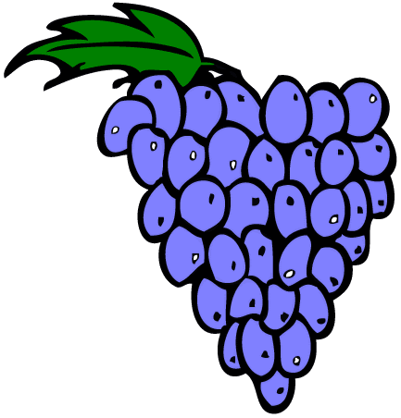 | 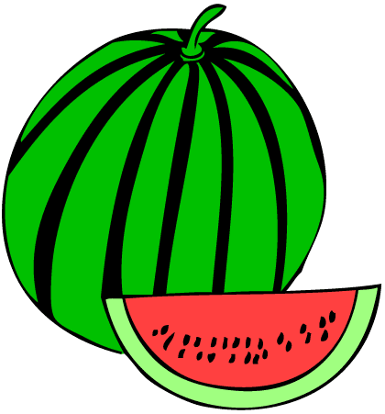
_______ | _______ | _______ | _______ | _______
ZELENJAVA: Kaj je to?

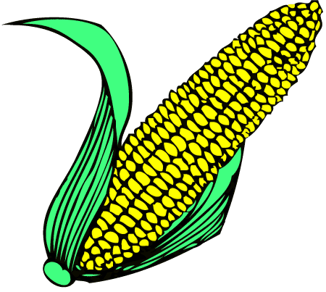 | 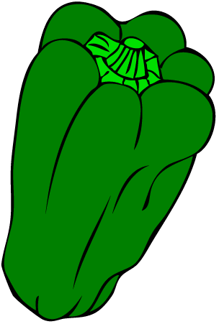 | 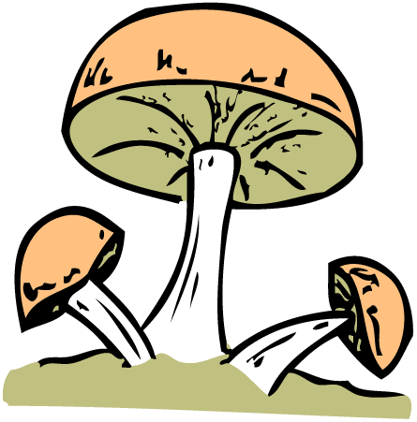 | 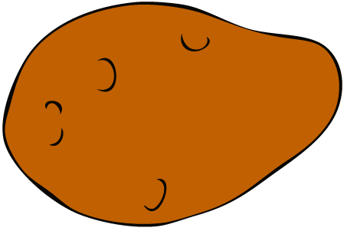 | 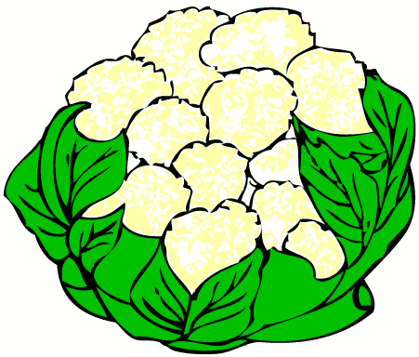
_koruza____ | _________ | _________ | __________ | _________
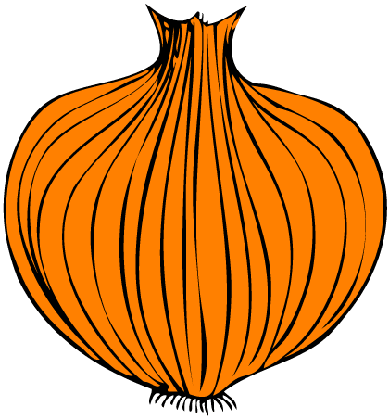 | 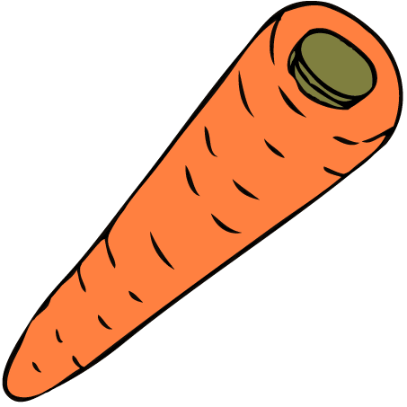 | 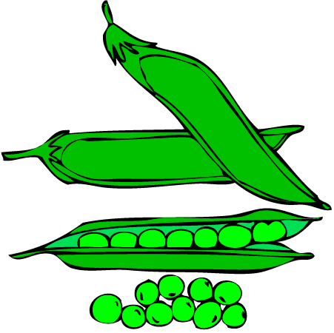 | 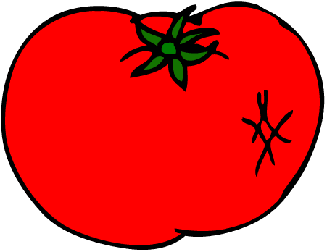 | 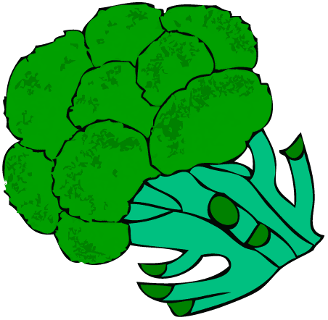
_________ | _________ | __________ | _________ | _________
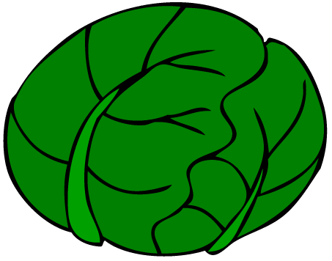 | 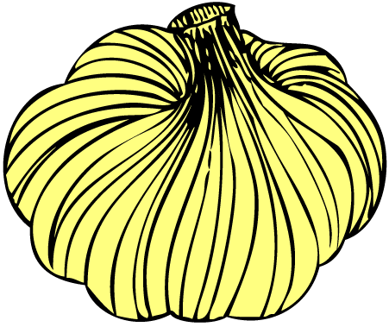 | 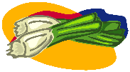 | 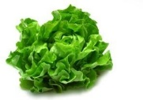
__________ | __________ | _________ | __________
 |  | HRANA IN PIJAČA: | Kaj je to?
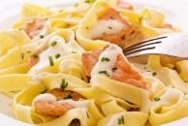 | 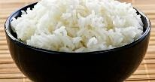 | 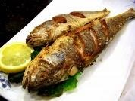 | 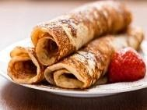 | 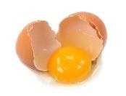
___testenine____ | ____________ | ____________ | ____________ | ____________
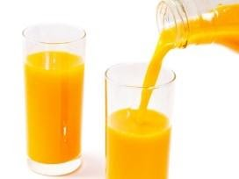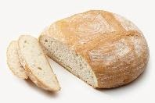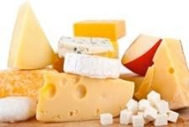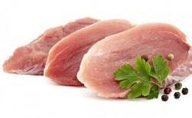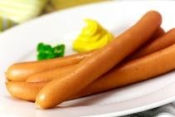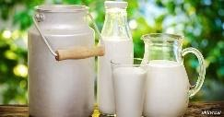
__________ ___________ __________ ___________ _________ _________
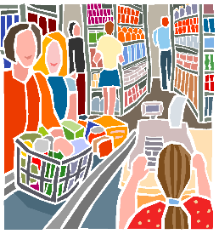
V TRGOVINI

1. Preberi besedilo.

Vsako soboto gresta Maša in njena mama skupaj v trgovino. V trgovini kupita hrano, pijačo in kozmetiko. Maša pomaga mami dajati stvari v voziček. Mama na blagajni plača račun. Maša je dobila čokolado, ker je pomagala mami.

Every Saturday Maša and her mother go together to the shop. In the shop they buy food, drinks and cosmetics. Maša helps her mother with putting things in the cart. Mother pays the bill. Maša got a chocolate, because she helped her mother.

2. Odgovori na vprašanja v celih povedih. (write a whole sentence)

a) Kdaj (when) gresta Maša in njena mama v trgovino?

b) Kaj (what) kupita v trgovini?

c) Kako Maša pomaga mami (How does Maša help)?

d) Kdo plača (who pays) račun?

e) Kaj je trgovina? Trgovina je prostor, kjer _________________________________________

________________________________________________________________________________________
f) Katero sadje ti je všeč? (Which fruit do you like?) Všeč mi je …

g) Katera zelenjava ti je všeč?

h) Katera hrana ti je všeč?

i) Ali znaš kaj skuhati? Kaj? (Do you know hot to cook? What?)

3. Vstavi pravilno obliko besede (glagola):

Oče rad _________(jesti) makarone. Jaz in brat vedno _________ (piti) sok. Mama ob sobotah ________ (kupiti) piškote. A ti ________ (jesti) meso? Mi __________ (kuhati) juho iz krompirja. Danes vidva ________(pomivati) posodo. Oprostite, jaz ________(iskati) mleko, a mogoče vi _________(vedeti), na kateri polici _______ (biti) mleko?

